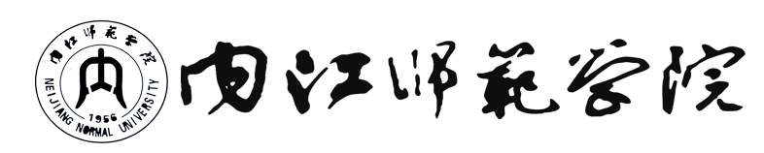

第十二届社团文化节XXXX
活
动
方
案

内江师范学院XXXXXX协会
二〇一五年四月X日

正文标题
一、活动可行性：
二、活动名称：
三、活动时间：
四、活动地点：
五、主办单位：
六、人员分工：
七、活动流程：
八、预期效果：
九、经费预算：
十、注意事项：
十一、应急方案：

正文：4号宋体，间距：1.0

内江师范学院XXXXXX协会
二〇一五年四月X日

